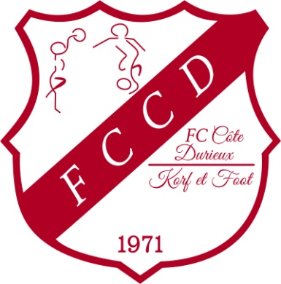

**TOURNOIS FC COTE DURIEUX**

Gymnase LA VARENNE42230 ROCHE LA MOLIERE

**Merci de nous notifier votre présence avant le 17octobre 2021 : korfbal.fccd@gmail.com**

**TOURNOI Jeunes**

***13 NOVEMBRE 2021***

Venez nombreux les encourager !

**TOURNOI Adultes**

**PASS Sanitaire obligatoire pour les plus de 12 ans**

**11 NOVEMBRE 2021**

Venez prendre un café avec nous à partir de 8h45

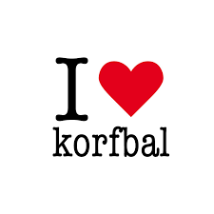 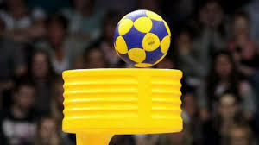

Et jouer toute la journée …



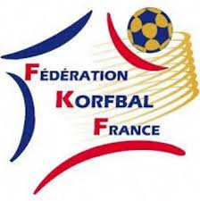

**Buvette et restauration sur place**

**Convivialité garantie !**